­­



利用此處空間來告訴您的親友這一年來您生活上的大小事。Lorem ipsum dolor sit amet, consectetuer adipiscing elit. Ut quam turpis, tincidunt ut, rhoncus nec, sagittis vel, erat. Morbi varius. Morbi varius tincidunt odio. Maecenas porttitor, justo at cursus pharetra, diam enim semper mauris, vel condimentum nulla purus ac tortor.

Aliquam et tortor. Integer vehicula pulvinar odio. Quisque ac quam id lectus elementum euismod. Quisque orci neque, aliquam id, sollicitudin nec, feugiat eu, tortor. Integer enim. Aenean eget nulla. Vestibulum neque nisi, bibendum vitae, semper in, placerat vel, purus. Proin consectetuer purus sed leo. Lorem ipsum dolor sit amet, consectetuer adipiscing elit. Ut quam turpis, tincidunt ut, rhoncus nec, sagittis vel, erat. Morbi varius. Morbi varius tincidunt odio.

Quisque orci neque, aliquam id, sollicitudin nec, feugiat eu, tortor. Integer enim. Aenean eget nulla. Vestibulum neque nisi, bibendum vitae, semper in, placerat vel, purus. Proin consectetuer purus sed leo. Proin consectetuer purus sed leo. Lorem ipsum dolor sit amet, consectetuer adipiscing elit. Ut quam turpis, tincidunt ut, rhoncus nec, sagittis vel, erat. Morbi varius. Morbi varius tincidunt odio.

新年快樂！  
劉氏家族

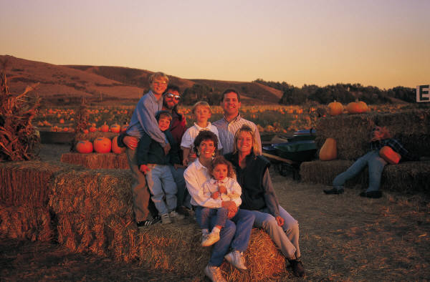

[在此處輸入照片標題]

[年份] 佳節電子報

劉氏家族

­

劉氏家族  
(郵遞區號) 城市, 街道地址  
電話號碼  
電子郵件地址

我們的假期

Lorem ipsum dolor sit amet, consectetuer adipiscing elit. Ut quam turpis, tincidunt ut, rhoncus nec, sagittis vel, erat. Morbi varius. Morbi varius tincidunt odio.

Quisque non magna id magna adipiscing gravida. Aliquam eget dolor. Aliquam et tortor. Integer vehicula pulvinar odio. Quisque ac quam id lectus elementum euismod. Quisque orci neque, aliquam id, sollicitudin nec, feugiat eu, tortor.

## 新年計畫

Aenean eget nulla. Vestibulum neque nisi, bibendum vitae, semper in, placerat vel, purus. Proin consectetuer purus sed leo. Aliquam et tortor. Integer vehicula pulvinar odio. Quisque ac quam id lectus elementum euismod. Quisque orci neque, aliquam id, sollicitudin nec, feugiat eu, tortor. Integer enim. Lorem ipsum dolor sit amet, consectetuer adipiscing elit.

Quisque orci neque, aliquam id, sollicitudin nec, feugiat eu, tortor. Integer enim. Lorem ipsum dolor sit amet, consectetuer adipiscing elit.

第 2 頁

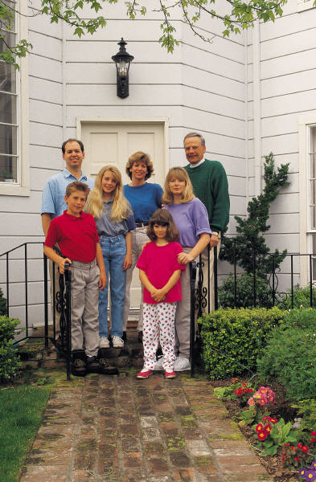

[在此處輸入照片標題]

[年份] 佳節電子報

劉氏家族

